Акционерное общество «Опытно – конструкторское бюро «Гиперком»
Формат А4
Копировал
Инв. № дубл.
Подп. и дата
Инв. № подл.
Подп. и дата
Взам. инв. №

ОКПД2 62.01.29
УТВЕРЖДАЮ
Генеральный директор
АО «ОКБ «Гиперком»
_______________ Н.В. Прокопов
«__» _________ 2025 г.

ВСТРОЕННОЕ ПРОГРАММНОЕ ОБЕСПЕЧЕНИЕ МОДЕМА ШВПД-200-2
Описание программы
ГАБЕ.00104-02 13 01

РАЗРАБОТАНО
Начальник подразделения АСУТП
_______________ А.В. Филинов
«__» _________ 2025 г.

20
Инв. № дубл.
Подп. и дата
Инв. № подл.
Подп. и дата
Взам. инв. №
Лист
№ докум.
Подп.
Дата
Изм.
Листов
ГАБЕ.00104-02 13 01

Копировал
Формат А4
2
Разраб.
Проверил

Н.контр.
Утв.
Лист
Лит
Встроенное программное обеспечение модема ШВПД-200-2
Описание программы
Описание программы

АО «ОКБ «Гиперком»
Перв. примен.
Справ. №

Оглавление
1. Описание и работа 4
1.1. Назначение 4
1.2. Функции программы 4
2. Условия выполнения программы 5
2.1. Минимальный состав аппаратных средств 5
2.2. Минимальный состав программых средств 5
3. Установка программы и требования к персоналу 6
3.1. Установка программы 6
3.2. Требование к персоналу 6
4. Загрузка и запуск программы 7
5. Настройка встроенного программного обеспечения 8
6. Поддержание жизненного цикла программного обеспечения 15
7. Модернизация программного обеспечения 16
8. Техническая поддержка 17
9. Устранение неисправностей, выявленных в ходе эксплуатации программного обеспечения 18
10. Информация о персонале, необходимом для обеспечения поддержки работоспособности 19

Настоящий документ содержит описание программного обеспечения «Встроенное программное обеспечение модема ШВПД-200-2» (далее – ПО модема). ПО модема реализует управление приёмом, передачей и обработкой данных модемом, а так же коммуникацию с периферией ШВПД-200-2 и пользовательский интерфейс для настройки и управления ШВПД-200-2, реализованный через Web-интерфейс.
Инв. № дубл.
Подп. и дата
Инв. № подл.
Подп. и дата
Взам. инв. №
Лист
№ докум.
Подп.
Дата
Изм.
Лист
ГАБЕ.00104-02 13 01

Копировал
Формат А4
В документе приведены следующие сведения:
- функции программного обеспечения;
- запуск программы;
- настройка встроенного программного обеспечения.
Документ разработан с учетом рекомендаций ГОСТ 2.105 «Единая система конструкторской документации. Общие требования к текстовым документам», ГОСТ 19.101 «Единая система программной документации. Виды программ и программных документов», ГОСТ 19.105 «Единая система программной документации. Общие требования к программным документам».

Описание и работа
Инв. № дубл.
Подп. и дата
Инв. № подл.
Подп. и дата
Взам. инв. №
Лист
№ докум.
Подп.
Дата
Изм.
Лист
ГАБЕ.00104-02 13 01

Копировал
Формат А4

Назначение
ПО модема реализует управление передачей данных модемом ШВПД-200-2. Основной функцией программы является управление потоками данных, обрабатываемых модемом ШВПД-200-2, приём, обработка и отправка пакетов через широкополосный канал. Основное назначение программного обеспечения – управление аппаратурой модема ШВПД-200-2.
Встроенное программное обеспечение модема ШВПД-200-2 устанавливается на модемы ШВПД-200-2 при производстве модема.
Программное обеспечение модема ШВПД-200-2 имеет Web-интерфейс для задания установок и отображения текущего состояния. Возможно обновление встроенного программного обеспечения пользователем через Web-интерфейс.

Функции программы
Программное обеспечение модема ШВПД-200-2 реализует следующие функции:
- инициализацию и взаимодействие всех интерфейсных компонент модуля модема ШВПД-200-2;
- управление приёмом и передачей пакетов;
- управление аппаратурой и периферией модема ШВПД-200-2;
- WEB-интерфейс, позволяющий производить различные настройки работы модема;
- режим бриджа (моста), осуществляющий передачу данных с RS-485 через ШВПД-200-2, позволяя соединять два удалённых контроллера через широкополосный канал, которые производят обмен пакетами по серийному протоколу;
- режим стандартного коммутатора, позволяет подключить до 2 клиентов через Ethernet-интерфейс.

Условия выполнения программы
Инв. № дубл.
Подп. и дата
Инв. № подл.
Подп. и дата
Взам. инв. №
Лист
№ докум.
Подп.
Дата
Изм.
Лист
ГАБЕ.00104-02 13 01

Копировал
Формат А4

Минимальный состав аппаратных средств
Минимальный состав используемых технических (аппаратных) средств:
- модуль BPL-A1i.

Минимальный состав программных средств
Встроенное программное обеспечение модема ШВПД-200-2 устанавливается на модемы ШВПД-200-2 при производстве модема специалистами АО «ОКБ «Гиперком».

Установка программы и требования к персоналу
Инв. № дубл.
Подп. и дата
Инв. № подл.
Подп. и дата
Взам. инв. №
Лист
№ докум.
Подп.
Дата
Изм.
Лист
ГАБЕ.00104-02 13 01

Копировал
Формат А4

Установка программы
Установка встроенного программного обеспечения ШВПД-200-2 производится на модемы ШВПД-200-2 в два этапа. На первом этапе с помощью программатора ST-Link устанавливается встроенное программное обеспечение микроконтроллера STM8 через соответствующий разъём на плате. На втором этапе производится загрузка встроенного программного обеспечения в ОЗУ основного процессора через утилиту производителя процессора (подключившись к модему через Ethernet) с последующим записыванием встроенного программного обеспечения основного процессора в постоянную память (flash).

Требование к персоналу
Конечный пользователь программы (оператор) должен быть уверенным пользователем ПК.

Загрузка и запуск программы
Инв. № дубл.
Подп. и дата
Инв. № подл.
Подп. и дата
Взам. инв. №
Лист
№ докум.
Подп.
Дата
Изм.
Лист
ГАБЕ.00104-02 13 01

Копировал
Формат А4
Загрузка программы происходит путём подачи питания на модем ШВПД-200-2. Управление модемом осуществляется через Web-интерфейс, который доступен через 80-й TCP-порт по одному из IP-адресов модема современным Web-браузером (рекомендуется Mozilla Firefox).

Настройка встроенного программного обеспечения
Инв. № дубл.
Подп. и дата
Инв. № подл.
Подп. и дата
Взам. инв. №
Лист
№ докум.
Подп.
Дата
Изм.
Лист
ГАБЕ.00104-02 13 01

Копировал
Формат А4
Управление и настройка модема ШВПД-200-2 осуществляется через Web-интерфейс, доступный на 80 порту TCP по IP – адресу модема ШВПД-200-2 (протокол HTTP).
Для первоначальной настройки модема следует подключить его к компьютеру Ethernet-кабелем. Подключение к модему осуществляется при помощи любого современного Web-браузера с поддержкой HTML5 и JavaScript (рекомендуется к использованию Mozilla Firefox). Подключение производится по URL «http://IP_адрес_модема», где IP-адрес модема — текущий IP-адрес ШВПД-200-2 (192.168.0.220 по умолчанию). Для подключения ПК к ШВПД-200-2 они должны быть в одной IP подсети (либо должна быть настроена соответствующая маршрутизация).
При первом заходе по URL Web-интерфейса модема (либо по окончанию сессии работы с ним) требуется авторизация. Пароль по умолчанию: «paterna».
Страница авторизации демонстрирует модель модема, его MAC-адрес и предупреждение о необходимости авторизации.

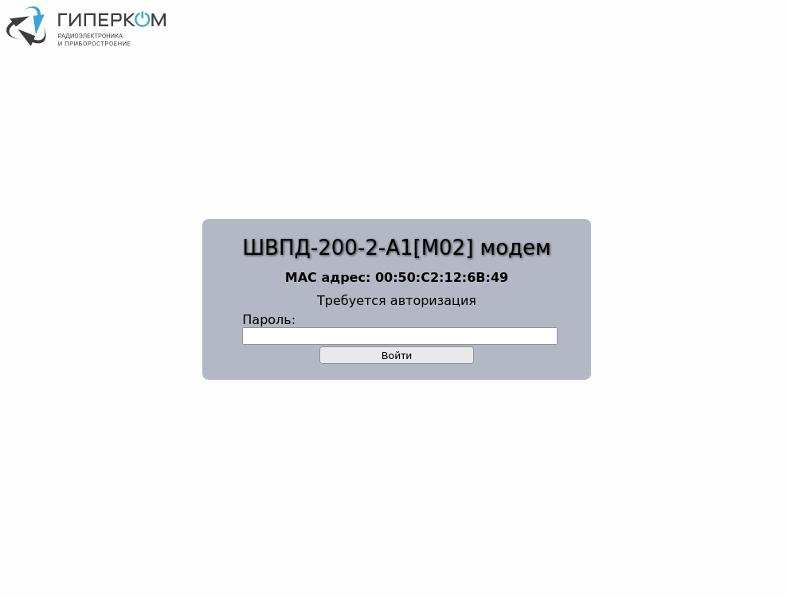
Инв. № дубл.
Подп. и дата
Инв. № подл.
Подп. и дата
Взам. инв. №
Лист
№ докум.
Подп.
Дата
Изм.
Лист
ГАБЕ.00104-02 13 01

Копировал
Формат А4

Рисунок 1 – Страница авторизации
После авторизации отображается страница информации (доступная так же по вкладке «Информация»).
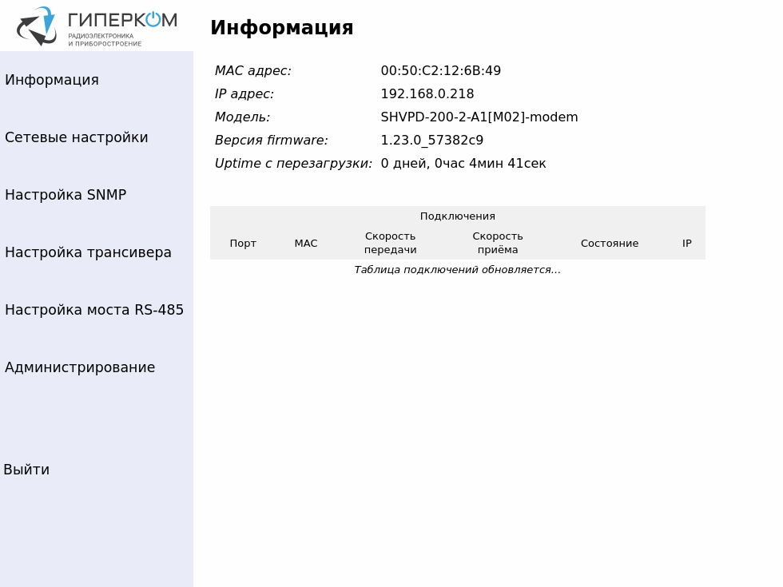

Рисунок 2 – Вкладка «Информация»

Страница информации демонстрирует MAC-адрес модема, его текущие IP-адреса, модель, версию прошивки (firmware) и другую служебную информацию.
Инв. № дубл.
Подп. и дата
Инв. № подл.
Подп. и дата
Взам. инв. №
Лист
№ докум.
Подп.
Дата
Изм.
Лист
ГАБЕ.00104-02 13 01

Копировал
Формат А4
В таблице «Подключения» перечислены все модемы ШВПД-200-2 (их MAC и IP адреса), которые были обнаружены подключёнными к широковещательному каналу.
Навигация по страницам Web-интерфейса ШВПД-200-2 осуществляется через панель навигации (слева). Завершение сессии работы с Web-интерфейсом модема ШВПД-200-2 нажатием на элемент «Выход» панели навигации.
Управления сетевыми настройками модема ШВПД-200-2 осуществляется во вкладке «Сетевые настройки».
Во вкладке можно задать IP адрес модема, включая соответствующие маску подсети и шлюз. Применение настроек осуществляется через нажатие на кнопку «Ok» этого подраздела.
В таблице «Видимые узлы» перечислены все модемы ШВПД-200-2 (их MAC и IP адреса), которые были обнаружены подключёнными к широковещательному каналу.

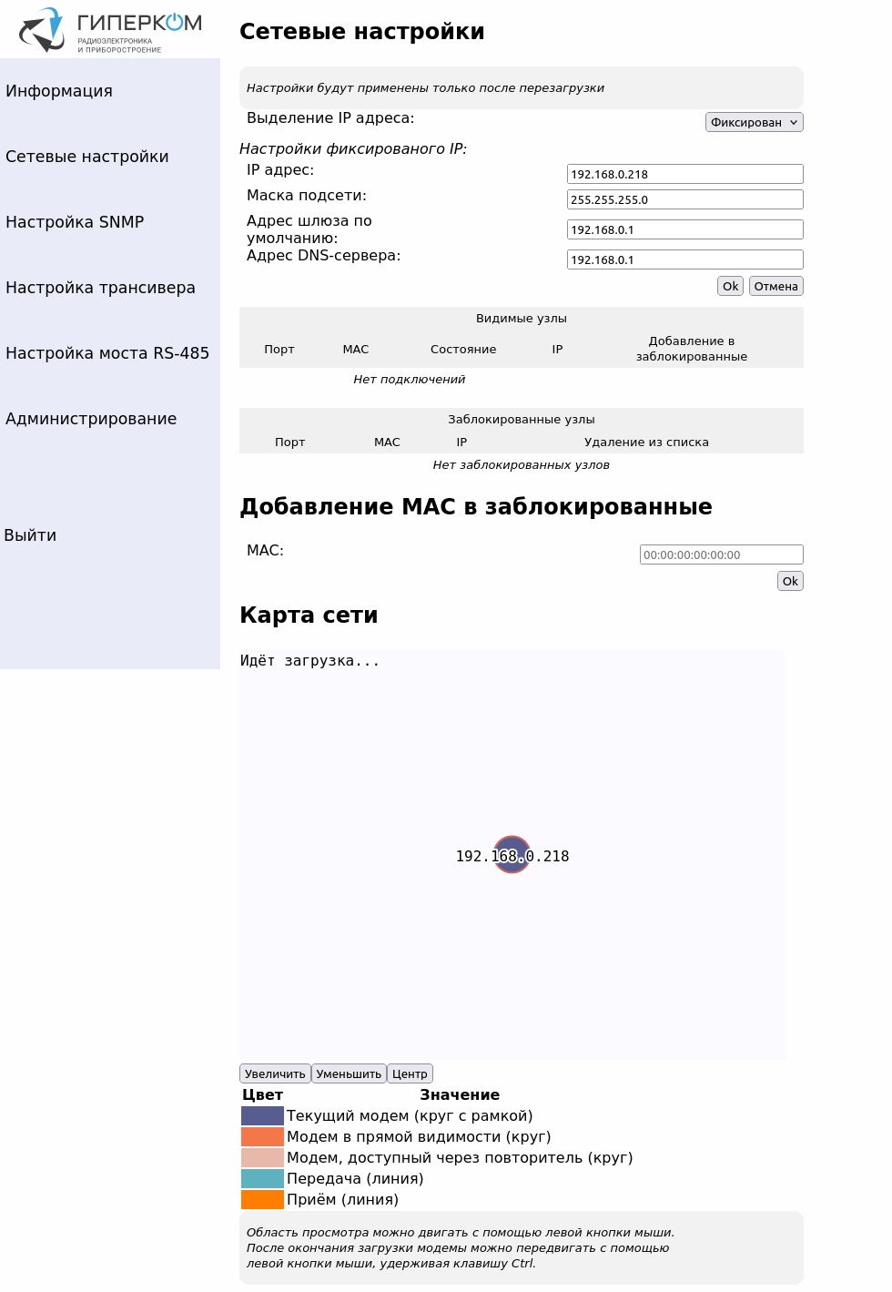
Инв. № дубл.
Подп. и дата
Инв. № подл.
Подп. и дата
Взам. инв. №
Лист
№ докум.
Подп.
Дата
Изм.
Лист
ГАБЕ.00104-02 13 01

Копировал
Формат А4
Рисунок 3 – Вкладка «Сетевые настройки»
Настройка трансивера осуществляется через вкладку «Настройка трансивера».
Здесь можно задать частотный диапазон, чувствительность приёмника и усиление передатчика.
Инв. № дубл.
Подп. и дата
Инв. № подл.
Подп. и дата
Взам. инв. №
Лист
№ докум.
Подп.
Дата
Изм.
Лист
ГАБЕ.00104-02 13 01

Копировал
Формат А4
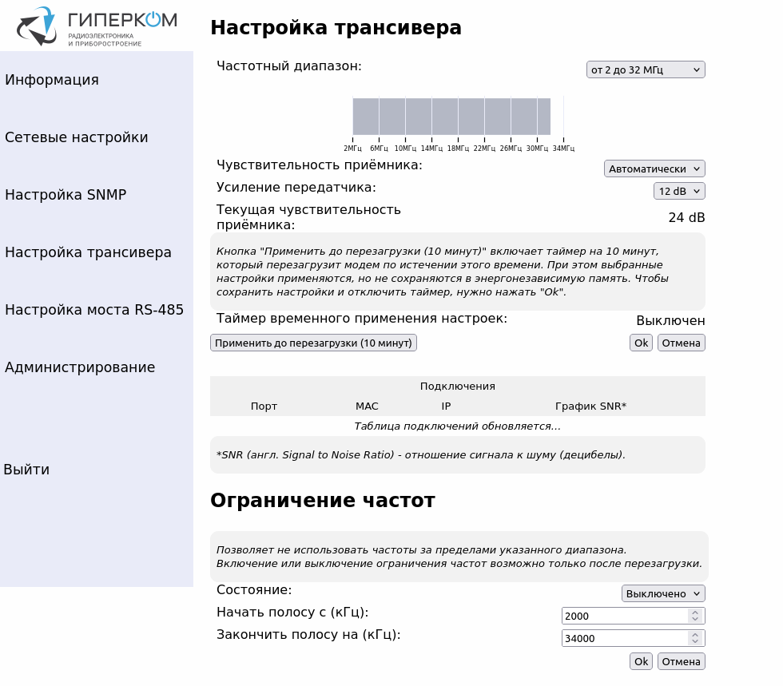

Рисунок 4 – Вкладка «Настройка трансивера»
Чтобы два модема могли связаться друг с другом, у них должен быть выставлен одинаковый частотный диапазон.
Настройка моста RS-485 осуществляется через страницу «Настройка моста RS-485». Здесь можно задать скорость соединения, чётность, а так же включить и выключить TCP↔RS-485 (Modbus RTU over TCP) мост на заданном порту и провести настройку конвертера Modbus TCP↔RTU.

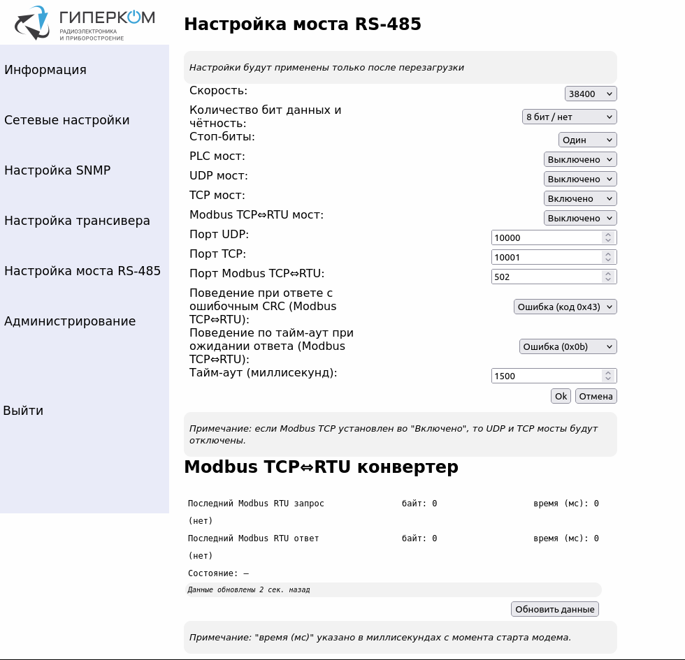
Инв. № дубл.
Подп. и дата
Инв. № подл.
Подп. и дата
Взам. инв. №
Лист
№ докум.
Подп.
Дата
Изм.
Лист
ГАБЕ.00104-02 13 01

Копировал
Формат А4

Рисунок 5 – Вкладка «Настройка моста RS-485»
Страница «Администрирование» позволяет:
- сменить текущий пароль для входа в Web-интерфейс;
- обновить прошивку;
- сбросить настройки на заводские;
- перезагрузить модем.

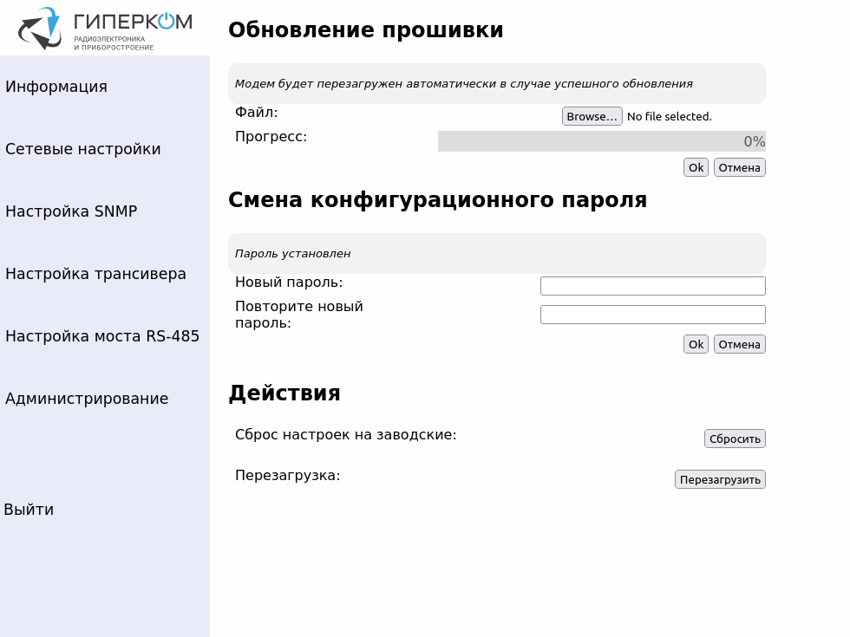
Инв. № дубл.
Подп. и дата
Инв. № подл.
Подп. и дата
Взам. инв. №
Лист
№ докум.
Подп.
Дата
Изм.
Лист
ГАБЕ.00104-02 13 01

Копировал
Формат А4

Рисунок 6 – Вкладка «Администрирование»

Поддержание жизненного цикла программного обеспечения
Инв. № дубл.
Подп. и дата
Инв. № подл.
Подп. и дата
Взам. инв. №
Лист
№ докум.
Подп.
Дата
Изм.
Лист
ГАБЕ.00104-02 13 01

Копировал
Формат А4
Поддержание жизненного цикла программного обеспечения модема ШВПД-200-2 обеспечивается за счет устранения выявленных неисправностей, консультации по вопросам эксплуатации модемов (в том числе вопросы, касающиеся встроенного программного обеспечения модемов ШВПД-200-2), модернизации ПО (в соответствии с собственными планами доработок) и расширение функционала программного обеспечения по запросам Пользователей.

Модернизация программного обеспечения
Инв. № дубл.
Подп. и дата
Инв. № подл.
Подп. и дата
Взам. инв. №
Лист
№ докум.
Подп.
Дата
Изм.
Лист
ГАБЕ.00104-02 13 01

Копировал
Формат А4
Модернизация ПО производится в целях:
- улучшения ПО: оптимизация, упрощение эксплуатации, уточнение отображаемой терминологии и т.п.;
- расширение функционала ПО, исходя из собственных планов доработок или из запросов Пользователей;
- исправления выявленных дефектов, обнаруженных как при внутреннем тестировании ПО, так и в ходе эксплуатации Пользователями;
- и в других целях.
Разработка новых версий ПО производится исключительно специалистами АО «ОКБ «Гиперком».
Перед выпуском новых версий встроенного ПО модемов ШВПД-200-2 специалистами АО «ОКБ «Гиперком» производится их тестирование на экземплярах модемов ШВПД-200-2. Найденные проблемы и особенности могут быть зафиксированы на локальном сервере жизненного цикла ПО как записи во внутренней документации/системе отслеживания задач и ошибок.
Обновление встроенного программного обеспечения модемов ШВПД-200-2 на новую версию в большинстве случаев может быть осуществлено Пользователем через встроенный Web-интерфейс модема, используя современный Web-браузер и копию встроенного ПО, предоставленную (по запросу) АО «ОКБ «Гиперком». Персоналу, осуществляющему обновление, достаточно быть уверенным пользователем ПК и следовать инструкции.

Техническая поддержка
Инв. № дубл.
Подп. и дата
Инв. № подл.
Подп. и дата
Взам. инв. №
Лист
№ докум.
Подп.
Дата
Изм.
Лист
ГАБЕ.00104-02 13 01

Копировал
Формат А4
В рамках технической поддержки модема ШВПД-200-2 (в том числе программного обеспечения модема ШВПД-200-2) оказываются следующие услуги:
- помощь в настройке;
- предоставление справочной информации;
- объяснение функционала ПО, помощь в эксплуатации ПО (техническая поддержка);
- проведение модернизации ПО;
- оказание иной помощи и консультаций Пользователям ПО по их запросам.

Устранение неисправностей, выявленных в ходе эксплуатации программного обеспечения
Инв. № дубл.
Подп. и дата
Инв. № подл.
Подп. и дата
Взам. инв. №
Лист
№ докум.
Подп.
Дата
Изм.
Лист
ГАБЕ.00104-02 13 01

Копировал
Формат А4
Устранение выявленных неисправностей встроенного ПО модема ШВПД-200-2 могут быть исправлены следующим образом (в зависимости от проблемы):
- отправка Пользователем экземпляров модемов ШВПД-200-2 с целью перепрошивки модемов Разработчиком;
- обновление Пользователем ПО – для этого копия ПО отправляется Пользователю в электронном виде.

Информация о персонале, необходимом для обеспечения поддержки работоспособности
Инв. № дубл.
Подп. и дата
Инв. № подл.
Подп. и дата
Взам. инв. №
Лист
№ докум.
Подп.
Дата
Изм.
Лист
ГАБЕ.00104-02 13 01

Копировал
Формат А4
Персонал, обеспечивающий техническую поддержку и модернизацию - лица, занимающиеся непрерывным обеспечением поддержки (в т.ч. технической) пользователей ПО и модернизацией ПО, соответствующие следующим требованиям:
- опыт разработки ПО для встроенных систем и знание языка программирования C («Си»);
- опыт работы со встроенными системами, включая использование программатора для обновления встроенного ПО;
- знание языка программирования Python, знания и опыт работы с операционными системами семейства GNU/Linux (среда разработки и внутренние утилиты для встроенного ПО модема ШВПД-200-2);
- знание языка разметки HTML, языка описания внешнего вида CSS и языка программирования JavaScript (для встроенного Web-интерфейса модема ШВПД-200-2).

Лист регистрации изменений
Инв. № дубл.
Подп. и дата
Инв. № подл.
Подп. и дата
Взам. инв. №
Лист
№ докум.
Подп.
Дата
Изм.
Лист
ГАБЕ.00104-02 13 01

Копировал
Формат А4
Изм. | Номера листов (страниц) |  |  |  | Всего  листов  (страниц)  в докум. | № докум. | Входящ № сопр. докум.  и дата | Подп.
Изм. | изменен-  ных | заменен-ных | новых | анну-лиро-ванных

